ПРАВИТЕЛЬСТВО РОССИЙСКОЙ ФЕДЕРАЦИИ

ГОСУДАРСТВЕННОЕ ОБРАЗОВАТЕЛЬНОЕ

БЮДЖЕТНОЕ УЧРЕЖДЕНИЕ

ВЫСШЕГО ПРОФЕССИОНАЛЬНОГО ОБРАЗОВАНИЯ

«НАЦИОНАЛЬНЫЙ ИССЛЕДОВАТЕЛЬСКИЙ УНИВЕРСИТЕТ –

ВЫСШАЯ ШКОЛА ЭКОНОМИКИ»

НИЖЕГОРОДСКИЙ ФИЛИАЛ

ФАКУЛЬТЕТ БИЗНЕС-ИНФОРМАТИКИ И

ПРИКЛАДНОЙ МАТЕМАТИКИ

**ПОЯСНИТЕЛЬНАЯ ЗАПИСКА**

**к курсовой работе:**

**«**Визуальное редактирование графов**»**

**Выполнил:** студент группы 10ПМИ2

Савиных А.Л.

**Руководитель:** Логинов О.В.

Нижний Новгород

2013

Оглавление

[Требования 3](#_Toc355960092)

[Эксплуатация 4](#_Toc355960093)

[Добавление вершины 4](#_Toc355960094)

[Редактирование подписи 6](#_Toc355960095)

[Просмотр графа 6](#_Toc355960096)

[Удаление вершины 6](#_Toc355960097)

[Соединение вершин рёбрами 7](#_Toc355960098)

[Удаление рёбер 8](#_Toc355960099)

[Сохранение графа 8](#_Toc355960100)

[Загрузка графа 9](#_Toc355960101)

[Изменение положения вершин в документе 9](#_Toc355960102)

[Установка 9](#_Toc355960103)

[Тестирование 9](#_Toc355960104)

[Функционал, подлежащий тестированию: 9](#_Toc355960105)

[Ссылки 10](#_Toc355960106)

[Подход к тестированию 10](#_Toc355960107)

[Шаблон теста 10](#_Toc355960108)

[Тесты 11](#_Toc355960109)

[Заключение 16](#_Toc355960110)

# Введение

Приложение является необходимой частью курсовой работы.

## Кратко о приложении

* Приложение позволяет редактировать графы
* Приложение написано на языке программирования C# для Microsoft .NET framework
* Приложение написано в среде разработки Visual Studio Express 2012; позже проект изменён так, чтобы он был полностью совместим с Visual C# 2010 Express

## О данном документе

Данный документ описывает тестирование приложения.

# Требования

Все требования разделены на две группы: обязательные требования, отмеченные в данном документе закрашенными кружками, и необязательные требования, отмеченные в данном документе незакрашенными кружками. Требования приведены в таблице «Таблица 1»

|  |  |
| --- | --- |
| Приоритет и название требования | Номер требования |
| * Возможность добавления новых узлов в редактируемый граф | 1 |
| * Возможность присоединения подписей к узлам графа | 2 |
| * Возможность редактирования подписи к определённому узлу графа | 3 |
| * Возможность просмотра графов с помощью приложения | 4 |
| * Возможность просмотра графа по частям, прокручивая документ, в случае если граф имеет большую площадь | 5 |
| * Возможность удаления существующих узлов из редактируемого графа | 6 |
| * Возможность соединения узлов связями | 7 |
| * Возможность удаления связей между узлами | 8 |
| * Возможность сохранения редактируемого графа в файл | 9 |
| * Возможность загрузки графа из файла, в который он ранее был сохранён тем же приложением | 10 |
| * Возможность изменения положения узлов в документе | 11 |
| * Возможность работы с несколькими графами одновременно так, чтобы открытые графы были представлены в интерфейсе пользователя вкладками | 12 |
| * Возможность присоединения меток к узлам графа | 13 |
| * Возможность управления приложением с помощью жестов | 14 |

Таблица 1

# Эксплуатация

Ниже приведены инструкции для выполнения различных действий в приложении в том порядке, в котором приведены соответствующие этим действиям требования. Данные инструкции необходимы для того, чтобы в дальнейшем описывать тесты более кратко. Так, например, вместо того, чтобы перечислять действия, необходимые для добавления вершины в документ, можно заменить такое перечисление словами «добавить вершину с именем ABC». Выполняющий тест должен выполнить такое действие в соответствии с инструкциями, приведёнными в разделе «Эксплуатация».

## Добавление вершины

* Выбрать пункт меню Edit → C:\Users\hinst\Docs\Pro\Coursework_2\CentralProject\Images\NewItemBlack16.png Add Item, как показано на рисунке «Рисунок 6»

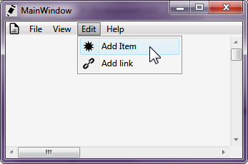

Рисунок

При этом если навести мышь на область документа, указатель изменится, как показано на рисунке «Рисунок 7».

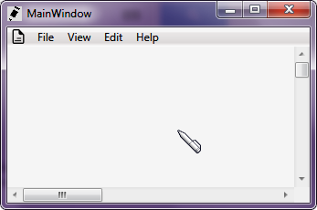

Рисунок

* Нажать левой кнопкой мыши в той области документа, в которой необходима новая вершина графа. При этом появится окно, в котором будет предложено ввести имя для вершины, как показано на рисунке «Рисунок 8»
* Для отмены добавления вершины на этом шаге следует нажать правой кнопкой мыши в тот момент, когда указатель принял форму авторучки. При этом указатель примет первоначальную форму.

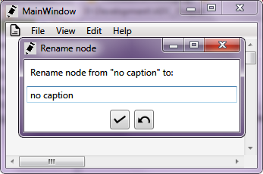

Рисунок

* Ввести имя вершины и нажать кнопку C:\Users\hinst\Docs\Pro\MyCSharp\MyWPF\Images\SubmitBlack16.png для подтверждения, как показано на рисунке «Рисунок 9», либо кнопку C:\Users\hinst\Docs\Pro\MyCSharp\MyWPF\Images\UndoBlack16.png для отмены.

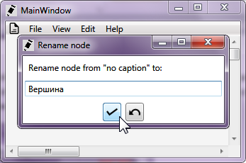

Рисунок

* В случае подтверждения в документе появляется новая вершина, как показано на рисунке «Рисунок 10».

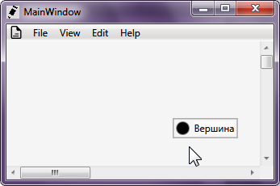

Рисунок

## Редактирование подписи

* Для того чтобы отредактировать подпись вершины графа, следует вызвать её контекстное меню путём нажатия левой кнопкой мыши по пиктограмме вершины графа C:\Users\hinst\Docs\Pro\Coursework_2\CentralProject\Images\BulletShapeBlack16.png и выбрать пункт меню Rename item, как показано на рисунке «Рисунок 11».

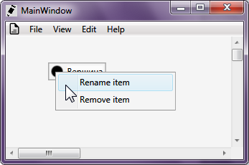

Рисунок

* При этом отобразится окно, в котором можно изменить имя вершины и затем подтвердить изменение [C:\Users\hinst\Docs\Pro\MyCSharp\MyWPF\Images\SubmitBlack16.png] либо отменить изменение [C:\Users\hinst\Docs\Pro\MyCSharp\MyWPF\Images\UndoBlack16.png], при этом в последнем случае, что бы ни находилось в поле ввода для подписи вершины в окне редактирования имени вершины, окно редактирования подписи вершины скроется, и подпись вершины останется прежней.

## Просмотр графа

* Чтобы просматривать различные части документа с графом, следует воспользоваться полосами прокрутки

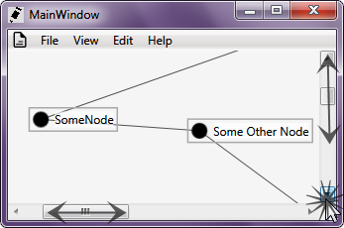

Рисунок

## Удаление вершины

* Удалить вершину можно с помощью пункта “Remove item” контекстного меню вершины, как показано на рисунке «Рисунок 13».

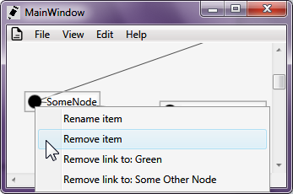

Рисунок

## Соединение вершин рёбрами

* Выбрать в главном меню пункт Edit → C:\Users\hinst\Docs\Pro\Coursework_2\CentralProject\Images\LinkBlack16.png Add link (Рисунок 14).

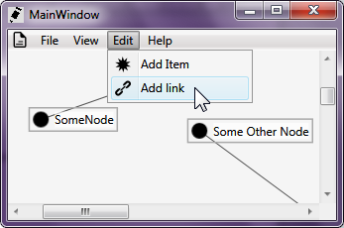

Рисунок

* Последовательно щёлкнуть мышью пиктограммы вершин графа, которые следует соединить C:\Users\hinst\Docs\Pro\Coursework_2\CentralProject\Images\BulletShapeBlack16.png.
* Отменить операцию можно нажатием правой кнопки мыши.

## Удаление рёбер

* Чтобы удалить ребро следует вызвать контекстное меню одной из вершин, лежащей на этом ребре и выбрать пункт меню “Remove link to:”, в котором указана подпись противоположенной вершины, связь с которой следует удалить.

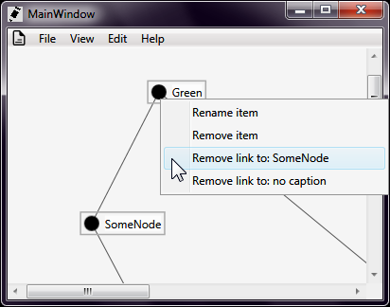

Рисунок

## Сохранение графа

* Для того чтобы сохранить граф в файл, следует выбрать пункт меню File → C:\Users\hinst\Docs\Pro\Coursework_2\CentralProject\Images\SaveFileBlack16.png Save file («Рисунок 17»)

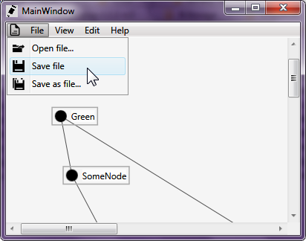

Рисунок

* После этого отобразится диалог сохранения файла, в котором следует указать имя и расположение сохраняемого документа
* Если имя файла было указано, и документ был сохранён, то при последующих нажатиях диалог выбора имени файла больше не будет отображаться, и выбранный ранее файл будет записан заново, при этом будет сохранено текущее содержимое документа. Чтобы сохранить содержимое под другим именем, следует использовать пункт меню Edit → C:\Users\hinst\Docs\Pro\Coursework_2\CentralProject\Images\SaveAsFileBlack16.png Save File As…

## Загрузка графа

* Чтобы открыть ранее сохранённый граф, следует выбрать пункт меню File → C:\Users\hinst\Docs\Pro\Coursework_2\CentralProject\Images\OpenFileBlack16.png Open File…
* В появившемся диалоге открытия файла следует выбрать файл, в который был ранее сохранён граф.

## Изменение положения вершин в документе

* Для того чтобы изменить положение вершины в документе следует перетащить её, удерживая левую кнопку мыши (Рисунок 16).

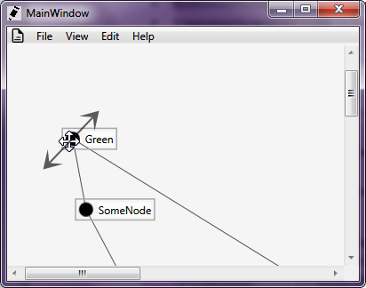

Рисунок

## Установка

Для работы приложения требуются исполняемые и другие файлы, получаемые в процессе её сборки, то есть, все файлы в каталоге вывода Visual Studio: “Coursework\_2\CentralProject\bin\Debug” либо “Coursework\_2\CentralProject\bin\Release”. Копируя их можно переносить приложение на различные компьютеры. Для запуска приложение следует использовать исполняемый файл CentralProject.exe. Для работы программы необходима среда выполнения .NET framework 4.0.

# Тестирование

## Функционал, подлежащий тестированию:

См. таблицу «Таблица 1», все обязательные требования.

* Добавление новых узлов в редактируемый граф
* Присоединение подписей к узлам графа
* Редактирования подписи к определённому узлу графа
* Просмотр графов с помощью приложения
* Просмотр графа по частям, прокручивая документ, в случае если граф имеет большую площадь
* Удаление существующих узлов из редактируемого графа
* Соединение узлов связями
* Удаление связей между узлами
* Сохранения редактируемого графа в файл
* Загрузка графа из файла
* Перемещение узлов

## Ссылки

Действия, необходимые для использования того или иного функционала, описаны в разделе «Эксплуатация», поэтому в тестах вместо того, чтобы подробно описывать действия, будут лишь кратко названы соответствующие функции. Например, «добавить вершину» вместо «Выбрать пункт меню Edit → Add Item, в появившемся окне ввести имя…»

## Подход к тестированию

Основная задача тестирования – выявить как можно больше критических ошибок, возникающих при использовании базового функционала. В первую очередь следует проверять стандартные тесты. В то же время, следует понизить приоритет нестандартных тестов, таких как, например, попытка загрузить в приложение веб-страницы вместо XML-документов, сгенерированных приложением и соответствующих его формату.

## Шаблон теста

|  |  |
| --- | --- |
| Номер | В десятичной системе счисления |
| Название |  |
| Приоритет | Низкий, высокий |
| Тип | Позитивный, негативный |
| *Окружение* | Указывать если необходимо |
| Система | Должна быть указана одна из двух основных систем приложения визуальное редактирование либо XML |
| Номер требования | Указывать если тест относится к конкретному требованию |
| *Цель* | Указывать если необходимо, иначе целью является проверка требования, если указан номер требования, либо корректности работы подсистемы, если указана подсистема |
| Начальные условия |  |
| Действия |  |
| Ожидаемый результат |  |
| *Конечное состояние* |  |

Замечание к полю «конечное состояние»: если не указано, то подразумевается «приложение остаётся в работоспособном состоянии», то есть, возможно приступить к любому следующему тесту, не запуская приложение заново. Если же приложение не сохраняет работоспособность, то есть, «падает», или перестаёт отвечать, тест считается частично проваленным даже если все предыдущие действия выполнены успешно и ожидаемый результат достигнут. Такие случаи следует отмечать отдельно, например, «тест завершился успешно, сразу после чего произошла критическая ошибка».

## Тесты

|  |  |
| --- | --- |
| Тест | |
| Номер | **1** |
| Название | Добавление вершины |
| Приоритет | Высокий |
| Тип | Позитивный |
| *Окружение* |  |
| Система | Визуальное редактирование |
| Номер требования | 1, 2 |
| *Цель* |  |
| Начальные условия | Приложение запущено |
| Действия | Добавить несколько вершин с произвольными подписями в различные области документа. Провести хотя бы одну проверку с заданием пустой подписи вершины, хотя бы одну проверку с заданием подписи по умолчанию (не изменяя подпись) и хотя бы одну проверку с непустой подписью, отличной от подписи по умолчанию. |
| Ожидаемый результат | Вершины появляются в той области документа, в которой было совершено нажатие. Рядом с пиктограммой вершины отображается та подпись, которая была указано. |
| *Конечное состояние* |  |

|  |  |
| --- | --- |
| Тест | |
| Номер | **2** |
| Название | Отмена добавления вершины |
| Приоритет | Высокий |
| Тип | Позитивный |
| *Окружение* |  |
| Система | Визуальное редактирование |
| Номер требования | 1 |
| *Цель* |  |
| Начальные условия | Приложение запущено |
| Действия | Начать добавление вершины выбором соответствующего пункта меню. Отменить. Повторить несколько раз. Попробовать изменить содержимое поля ввода для имени вершины. Провести хотя бы одну проверку без изменения содержимого этого поля ввода и хотя бы одну проверку с изменением содержимого поля ввода. Провести проверку, когда в документе уже присутствуют несколько вершин и рёбер. |
| Ожидаемый результат | Новые вершины не появляются во всех случаях |
| *Конечное состояние* |  |

|  |  |
| --- | --- |
| Тест | |
| Номер | **3** |
| Название | Редактирование подписи вершины |
| Приоритет | Высокий |
| Тип | Позитивный |
| *Окружение* |  |
| Система | Визуальное редактирование |
| Номер требования | 3 |
| *Цель* |  |
| Начальные условия | В документе имеются вершины |
| Действия | Переименовать любую вершину. Проверить возможность задания пустой подписи. Проверить возможность отмены переименования. |
| Ожидаемый результат | Подпись переименованной вершины изменяется на заданную. Проверить, что после появления окна переименования вершины в поле ввода для подписи вершины содержится её текущая подпись. В случае задания пустого имени: после переименования пиктограмма и рамка вершины отображаются, текст подписи не виден. В случае отмены операции переименования текст подписи вершины остаётся прежним не зависимо от содержимого поля ввода имени вершины. |
| *Конечное состояние* |  |

|  |  |
| --- | --- |
| Тест | |
| Номер | **4** |
| Название | Просмотр документа |
| Приоритет | Высокий |
| Тип | Позитивный |
| *Окружение* |  |
| Система | Визуальное редактирование |
| Номер требования | 4, 5 |
| *Цель* |  |
| Начальные условия | В программе открыт документ с не менее 10 вершинами и связями |
| Действия | В случае если все вершины видны одновременно, перетащить хотя бы одну вершину за край видимой области документа. Прокручивать область просмотра документа с помощью полос прокрутки. |
| Ожидаемый результат | Вершины и связи между ними отображаются корректно. При прокрутке граф сохраняет свою структуру. Вершины и связи не изменяют своих позиций относительно друг друга и краёв документа во время прокрутки. |
| *Конечное состояние* |  |

|  |  |
| --- | --- |
| Тест | |
| Номер | **5** |
| Название | Удаление вершин |
| Приоритет | Высокий |
| Тип | Позитивный |
| *Окружение* |  |
| Система | Визуальное редактирование |
| Номер требования | 6 |
| *Цель* |  |
| Начальные условия | В открытом документе присутствует хотя бы одна вершина |
| Действия | Удалить любую вершину. Проверить в нескольких вариантах: когда в документе присутствуют другие вершины и связи, когда в документе остаётся только одна вершина, когда с вершиной связано одно или несколько рёбер, когда вершина не связана с другими вершинами ни одним ребром. |
| Ожидаемый результат | Удаляемые вершины исчезают, рёбра, соединённые с удаляемыми вершинами, исчезают, все остальные элементы документа остаются. |
| *Конечное состояние* |  |

|  |  |
| --- | --- |
| Тест | |
| Номер | **6** |
| Название | Добавление ребра |
| Приоритет | Высокий |
| Тип | Позитивный |
| *Окружение* |  |
| Система | Визуальное редактирование |
| Номер требования | 7 |
| *Цель* |  |
| Начальные условия | В открытом документе присутствуют хотя бы две вершины |
| Действия | Соединить две вершины ребром |
| Ожидаемый результат | Между выбранными вершинами появляется ребро, остальные элементы документа остаются неизменными |
| *Конечное состояние* |  |

|  |  |
| --- | --- |
| Тест | |
| Номер | **7** |
| Название | Отмена добавления ребра |
| Приоритет | Высокий |
| Тип | Позитивный |
| *Окружение* |  |
| Система | Визуальное редактирование |
| Номер требования | 7 |
| *Цель* |  |
| Начальные условия | В открытом документе присутствуют хотя бы две вершины |
| Действия | Во время добавления ребра выбрать одну из вершин, после чего отменить добавление ребра нажатием правой кнопки мыши |
| Ожидаемый результат | Между вершинами не появляется ребро, остальные элементы документа остаются неизменными |
| *Конечное состояние* |  |

|  |  |
| --- | --- |
| Тест | |
| Номер | **8** |
| Название | Удаление ребра |
| Приоритет | Высокий |
| Тип | Позитивный |
| *Окружение* |  |
| Система | Визуальное редактирование |
| Номер требования | 8 |
| *Цель* |  |
| Начальные условия | В открытом документе присутствуют хотя бы две вершины, соединённые ребром |
| Действия | Удалить ребро между двумя вершинами через контекстное меню одной из вершин |
| Ожидаемый результат | Между выбранными вершинами исчезает ребро, остальные элементы документа остаются неизменными |
| *Конечное состояние* |  |

|  |  |
| --- | --- |
| Тест | |
| Номер | 9 |
| Название | Сохранение и ручная проверка результирующего документа |
| Приоритет | Высокий |
| Тип | Позитивный |
| *Окружение* |  |
| Система | XML |
| Номер требования | 9, 10 |
| *Цель* |  |
| Начальные условия | В документе присутствуют вершины и рёбра в количестве до 10 |
| Действия | Сохранить документ в файл. Открыть файл с помощью текстового редактора. |
| Ожидаемый результат | Содержимое соответствует формату, описанному в разделе «Формат документов» |
| *Конечное состояние* |  |

|  |  |
| --- | --- |
| Тест | |
| Номер | 10 |
| Название | Загрузка документа с перезапуском приложения |
| Приоритет | Высокий |
| Тип | Позитивный |
| *Окружение* |  |
| Система | XML |
| Номер требования | 9, 10 |
| *Цель* |  |
| Начальные условия | В документе присутствуют вершины и рёбра в количестве от 10 |
| Действия | Сохранить документ в файл. Закрыть приложение. Открыть приложение. Открыть ранее сохранённый документ. |
| Ожидаемый результат | После открытия документ полностью восстанавливает тот вид, который он имел перед сохранением |
| *Конечное состояние* |  |

|  |  |
| --- | --- |
| Тест | |
| Номер | 11 |
| Название | Загрузка документа без перезапуска приложения |
| Приоритет | Высокий |
| Тип | Позитивный |
| *Окружение* |  |
| Система | XML |
| Номер требования | 9, 10 |
| *Цель* |  |
| Начальные условия | Приложение запущено, имеются различные файлы с документами, сохранённые ранее в количестве не менее трёх |
| Действия | Последовательно открыть не менее трёх различных файлов с документами |
| Ожидаемый результат | После открытия документы восстанавливают вид, который они имели перед сохранением. Если открыть документ, в то время как один из документов уже был открыт ранее, то содержимое открываемого документа полностью замещает содержимое старого документа; содержимое старого документа больше не видно. |
| *Конечное состояние* |  |

|  |  |
| --- | --- |
| Тест | |
| Номер | 12 |
| Название | Загрузка документа без перезапуска приложения |
| Приоритет | Высокий |
| Тип | Позитивный |
| *Окружение* |  |
| Система | XML |
| Номер требования | 9, 10 |
| *Цель* |  |
| Начальные условия | Приложение запущено, имеются различные файлы с документами, сохранённые ранее в количестве не менее трёх |
| Действия | Последовательно открыть не менее трёх различных файлов с документами |
| Ожидаемый результат | После открытия документы восстанавливают вид, который они имели перед сохранением. Если открыть документ, в то время как один из документов уже был открыт ранее, то содержимое открываемого документа полностью замещает содержимое старого документа; содержимое старого документа больше не видно. |
| *Конечное состояние* |  |

|  |  |
| --- | --- |
| Тест | |
| Номер | 13 |
| Название | Перетаскивание вершин |
| Приоритет | Высокий |
| Тип | Позитивный |
| *Окружение* |  |
| Система | XML |
| Номер требования | 9, 10 |
| *Цель* |  |
| Начальные условия | В документе имеется несколько вершин |
| Действия | Перетащить вершину из одной точки в другую |
| Ожидаемый результат | Вершина меняет позицию вместе с указателем мыши, пока левая кнопка мыши не будет отпущена. Таким образом, можно задать любое расположение вершины в видимой области документа. После того, как левая кнопка мыши отпущена, вершина остаётся на месте. |
| *Конечное состояние* |  |

|  |  |
| --- | --- |
| Тест | |
| Номер | 14 |
| Название | Дополнительный тест на перетаскивание вершин |
| Приоритет | Низкий |
| Тип | Позитивный |
| *Окружение* |  |
| Система | XML |
| Номер требования | 9, 10 |
| *Цель* |  |
| Начальные условия | В документе имеется несколько вершин |
| Действия | Перетащить вершину из одной точки в другую, при этом провести перетаскиваемой вершиной по другим вершинам |
| Ожидаемый результат | Вершина меняет позицию вместе с указателем мыши, пока левая кнопка мыши не будет отпущена. Когда указатель мыши оказывается над маркерами других вершин, другие вершины не захватываются, а остаются на месте |
| *Конечное состояние* |  |

|  |  |
| --- | --- |
| Результаты тестирования финальной версии приложения | |
| Номер теста | Результат |
| 1 | + |
| 2 | + |
| 3 | + |
| 4 | + |
| 5 | + |
| 6 | + |
| 7 | + |
| 8 | + |
| 9 | + |
| 10 | + |
| 11 | + |
| 12 | + |
| 13 | + |
| 14 | + |